一、功能定位、控制规模和规划结构
1.功能定位
成渝产业协作配套产业基地；新型电池制造基地；西部石墨（烯）及先进碳材料基地。
2. 控制规模
本次规划区总用地面积为1056.81公顷，其中城市建设用地面积807.38公顷,非建设用地249.43公顷。
- 规划结构
规划形成“两轴、四组团”的空间结构。
- 两轴
老城、兴文——曾口功能发展轴（新材大道）
清江——曾口功能联系轴（新源大道）
- 四组团
行政商贸服务区、主导产业发展区、智慧物流仓储区、产业配套区
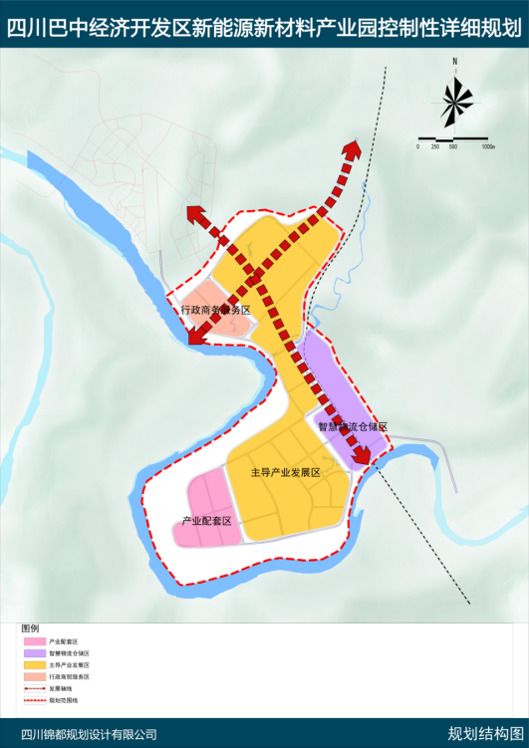
二、用地规划
规划总用地面积1056.81公顷，其中建设用地807.38公顷，非建设用地249.43公顷。
规划城市建设用地807.38公顷，其中:规划居住用地规模15.11公顷，占城市建设用地的1.87%；规划公共管理与公共服务设施用地6.56公顷，占城市建设用地的0.81%；规划商业服务业设施用地7.80公顷，占城市建设用地的0.97%；规划工业用地454.30公顷，占城市建设用地的56.27%；规划物流仓储用地29.45公顷，占城市建设用地的3.65%；规划公共设施用地13.15公顷，占城市建设用地的1.63%；规划道路与交通设施用地169.06公顷，占城市建设用地的20.94%；规划绿地与广场用地111.95公顷，占城市建设用地的13.87%。
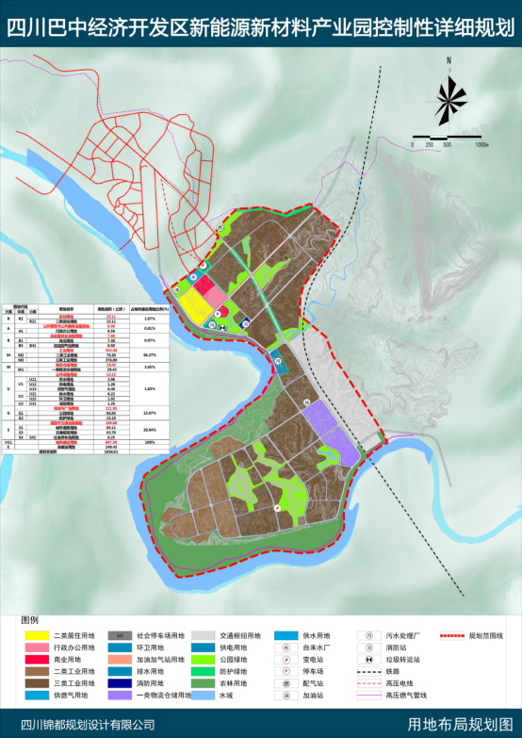
三、公共管理与公共服务设施规划
规划公共管理与公共服务设施用地6.56公顷，占城市建设用地面积的0.81%。其中：规划行政办公用地6.56公顷，为园区管理中心。
四、商业服务业设施用地规划
规划商业服务业设施用地7.80公顷，占城市建设用地面积的0.97%。其中：
- 商业设施用地
规划商业设施用地7.30公顷，占城市建设用地面积的0.90%。
- 公用设施营业网点用地
规划公用设施营业网点用地面积0.50公顷，占城市建设用地面积的0.07%。主要包括规划加油站等设施用地。
五、综合交通规划
1. 道路系统结构
考虑规划区对外交通功能，结合规划区功能定位、道路规划断面经济合理等因素，形成一铁路+三快速路+城市主次支路四级路网系统，实现规划区内外交通的串联。详见如下：
对外交通：
- 广巴达铁路
- 曾口至兴文快速路
- 曾口至兴文石墨产业园快速路
- 曾口至清江快速路
主干路：
- 新材大道：道路红线宽度32米；
- 新源大道：道路红线宽度32米。
次干路：
道路红线宽度24米。
支路：
道路红线宽度18米。
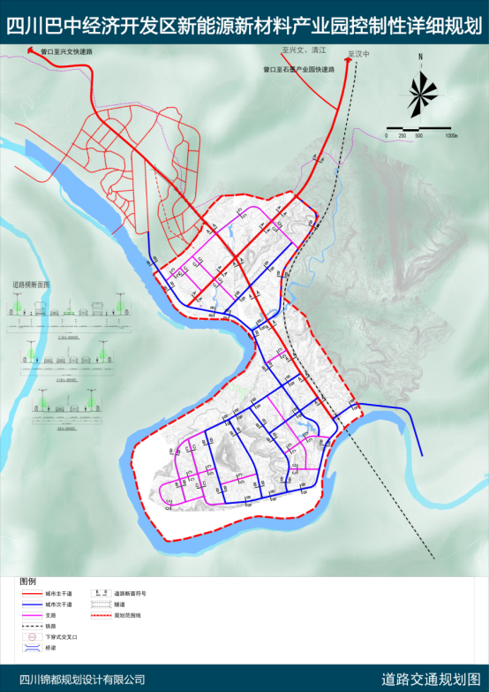
- 公共交通系统规划
规划交通枢纽用地面积83.70公顷，规划社会停车场用地面积0.25公顷。
六、公共开放空间系统规划
1. 绿地系统规划
规划绿地与广场用地111.95公顷，占城市建设用地的13.87%，其中公园绿地96.85公顷，防护绿地15.10公顷。
规划区绿地系统由滨水绿带、片区公园、防护绿地组成。
（1）滨水绿带
滨水绿带即沿巴河生态景观渗透带，绿化形式结合岸线规划，以人工驳岸、自然驳岸、半人工驳岸为主。滨水驳岸植被以观赏性植物为主，形成由草地、灌木、乔木等组成的多层次立体化的绿化景观系统。在景观设计上可以增加雕塑、亭榭等小品的设计，塑造舒适宜人的滨河两岸绿化景观带。
（2）防护绿地
防护绿地即在铁路线两侧建设带状防护绿地，同时结合地形条件在高差较大区域设置块状防护绿地。
（3）片区公园
片区公园主要磨盘寨公园、杨家湾公园、小燕山公园，是产业园重要的组成部分。
七、市政公用设施规划
1. 给水工程规划
（1）供水水源
供水水源依托巴河水，水源水质需达到《地面水环境质量标准》（GB3838-2002）的Ⅲ类标准。
（2）用水量预测
规划区曾口片区的高日用水量为4.88万吨/日，按日变化系数1.3计算，平均日用水量为3.75万吨/日
2. 排水工程规划
规划期末平均日污水总量为4.0万吨/日，污水集中处理率为100%。
3. 电力工程规划
（1）供电电源
规划产业园区一处220KV变电站，规划用地面积0.79公顷；工业园区南部规划设置35KV变电站一处，用地面积0.4公顷。
（2）电力负荷预测
规划范围内的用电负荷为13.28万KW，年总用电量为8.75亿KWh。年用电小时按照5500小时计算。
4.通信工程规划
规划工业园区电信线接曾口镇电信支局，规划范围内不再新增通信设施。
5.燃气工程规划
- 气源及供气设施
气源由中国石油化工股份有限公司供气。
- 用气量预测
曾口工业园区北部新建燃气配气站一座，占地面积0.4h㎡，配气规模为10万Nm3/d。
6.管线综合规划
（1）管线位置
规划管线沿道路敷设时原则上污水管、电信管、燃气管位于路西或路北；给水管、电力管位于路东或路南。雨水管在道路东侧或南侧道路下，两侧布置。
（2）管线布置
水平布置：管线距建筑物的距离由近至远的顺序依次是电信—电力—燃气—给水—污水—雨水。它们之间的最小水平净距需满足规范要求。
垂直布置：工程管线交叉敷设时，自路面向下的排列顺序为：电力管、电信管、燃气管、给水管、雨水管、污水管。工程管线交叉时，相互之间的最小垂直间距需满足规范要求。
八、环卫工程规划
规划区生活垃圾量按1.0kg/人·d计算，共计每日生活垃圾总量为4.9吨。规划要求对生活垃圾进行分类，推广垃圾袋装化，袋装收集率达到100%。
规划范围的生活垃圾采用集中收集，密闭式转运方式统一运送至巴中市垃圾综合处理厂进行处理，居住组团按服务半径0.8km设置垃圾收集点，垃圾实行袋装分类收集。规划于园区内设置小型垃圾转运站1座，用地面积为1.02公顷。
规划区内按服务半径0.8千米设置垃圾收集点，每一站点垃圾收集量按最小4吨/日计算。由于工业垃圾组成成份不同，集中处理难度较大，因此工业垃圾应由市环保部门统一进行管理。规划园区共设置10处垃圾收集点。
九、综合防灾规划
1. 防洪排涝规划
巴河设防标准按50年一遇水位设防，50年一遇水位高程316.20米，100年一遇水位高程326.0米，同时对经过区内的冲沟进行渠化整治作为导洪沟；由于区内地势较高，基本上不存在内涝。区域用地均高于50年一遇洪水淹没线。
2. 消防规划
规划产业园区设置1座特勤消防站，规划用地面积分别为1.35公顷。
3. 防震减灾规划
产业园区处于基本地震烈度为Ⅵ度，地震动峰值加速度为0.05g。新建工程建设项目需参照《建筑工程抗震设防分类标准》（GB50223-2008)对各类建筑做设防类别划分，并执行《建筑抗震设计规范》（GB50011-2010)。
规划利用建设用地内的公共绿地、广场、停车场等开阔空间作为避震疏散场所。

